吉首大学教学质量监控与评估中心
教评通[2022]02号

关于推荐2022-2024学年校级教学督导的通知

各学院、各教学单位：
根据《吉首大学教学督导团章程》，本学期需推荐2022-2024学年校级教学督导。现将学校新一届校级教学督导选聘有关工作通知如下：
一、推荐条件
教学督导团成员从校内在职在岗和离退休专家中产生。教学督导团成员同时应具备以下基本条件：
1、长期从事理论和实践教学工作，热爱教育事业，自愿为学校的人才培养工作做贡献，具有副高以上职称；
2、熟悉国家、省以及学校有关教育教学的政策法规，有较高的政策水平和丰富的教学或教学管理经验；
3、在教师中有较高的威信，敢于坚持原则，公正处事，有务实创新精神；
4、身体状况良好，精力充沛，有工作时间保证。原则上年龄不超过70周岁。
二、推荐要求
1.学院依据推荐条件，征求本人同意，填写推荐表（见附件1），原则上一个学院推荐一人；
2.任现职管理岗院领导和教研室（实验室）主任不在推荐范围；
3.请各学院于9月16日前，将《吉首大学教学督导专家推荐表》、《吉首大学教学督导专家推荐汇总表》经过学院主要负责人签字并加盖单位公章，报送教学质量监控与评估中心办公室（张家界校区教学科研与学生事务中心）；电子版请发送至邮箱：502827480@qq.com （1229865574@qq.com）。
联系人：吉首校区：赵汉斌，电话：0743-8227326
张家界校区：唐莉敏，电话：13617445106

附 件：
1《吉首大学教学督导专家推荐表》
2《吉首大学教学督导专家推荐汇总表》
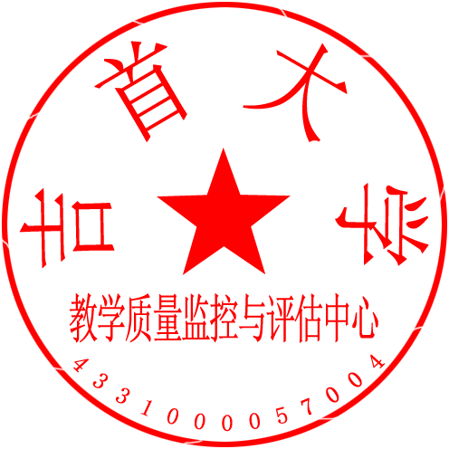

教学质量监控与评估中心
2022年9月8日

